昆明市生态环境局五华分局

〔A〕

〔公开〕

五生态函〔2020〕3号

关于政协五华区第九届四次会议

第20C14号提案答复的函

李萍委员：

您在中国人民政治协商会议昆明市五华区委员会第九届四次会议上提出的《关于加强五华区西郊垃圾卫生填埋场环境安全的建议》（编号为20C14号）的提案，已交由昆明市生态环境局五华分局主办，针对您提出的建议，我们高度重视，经认真调查、研究、咨询及查阅资料，现将有关情况答复如下：

一、基本情况

昆明市五华区西郊垃圾卫生填埋场属于世行贷款项目，该项目的实施建设在当时社会环境状况下确实改善了我市生活垃圾处置的困难局面，缓解了我市社会经济发展和生态环境影响之间的矛盾。但由于该项目建设投产时间较早，国家相关技术要求和环境保护标准还不尽完善，虽后续完善了渗滤液处理、填埋气体导排等辅助工程的建设，但后期随着西郊生活垃圾焚烧发电厂的建成投产生活垃圾处置方式也由最初的卫生填埋变为焚烧发电，该填埋场的建设也就未按原设计完全建设实施到位，功能定位也就只作为应急填埋使用。该填埋场已实施填埋区域已逐步实施了封场作业。

2018年开始，由于昆明市主要几个垃圾焚烧发电厂分别进行停产技改或易地搬迁，为缓解我市生活垃圾处置压力，根据市政府要求，2019年8月1日重新启动该填埋场进行应急填埋。

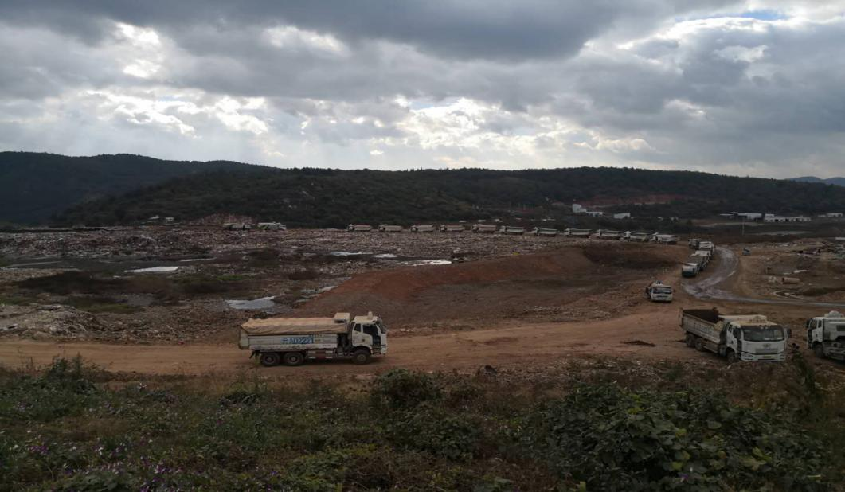

图1 2019年8月1日应急填埋工作启动

诚如李委员提案所描述的内容一样，该填埋场存在部分填埋区域防渗措施不到位、渗滤液收集及处置、填埋废气导排等辅助设施能力不足，部分超填堆体存在安全稳定性风险等问题。以上问题一直以来都是区委区政府、市局和我局高度重视的问题。

二、意见建议办理情况

为做好该填埋场的封场作业，避免应急填埋造成不良的生态环境影响和安全事故，我区、市局、我局根据填埋场的实际情况和存在的实际问题，主要完成了以下方面的工作：

1、启动封场作业和场地内地质隐患排险工作

2018年五华区投入2000余万元，组织实施了“西郊垃圾填埋场应急整治工程”，主要实施了已填区域的封场作业和场地内已发现的地质隐患进行排险加固，在本次重启应急填埋工作开始前已完成地质隐患的排险加固，封场作业工程因重启工作暂时停滞。

2、编制《突发环境事件应急预案》

依据《中华人民共和国环境保护法》、《中华人民共和国突发事件应对法》、《企业事业单位突发环境事件应急预案备案管理办法（试行）》及相关环境保护法律、法规，结合昆明市五华区西郊垃圾卫生填埋场环境现状，为减少突发环境事件的发生以及在发生后快速有效地处理，并开展救援行动，减少人员伤害、降低环境损害风险，市生态环境局委托云南碧蓝环境工程有限公司编制的填埋场的《突发环境事件应急预案》。该预案于2020年1月22日专家评估会讨论通过，经修改后，于2020年3月2日公示。目前该预案已处于运行状态，为避免和应对填埋场突发环境事件提供了制度性的保障。

3、启动填埋场周边敏感点的土壤和大气环境的应急监测

市生态环境局于2019年9月下发《昆明市生态环境局关于重启应急填埋主城区部分城市生活垃圾期间环境监测及监管的通知》，根据通知要求我局紧急申请资金并安排第三方监测机构从2019年四季度开始，按季度对填埋场周边主要环境敏感点（主要为居民点）的土壤及环境空气进行监测（主要监测因子为重金属的铜、铅、锌、镉和二噁英），该项目工作在持续进行中，每季度均上报监测数据报告。目前监测数据显示均未出现超标情况。

以下为第三方检测机构出具的监测数据及分析结论。

**表1 2019年四季度大气监测数据**

|  |  |  |  |  |  |  |  |
| --- | --- | --- | --- | --- | --- | --- | --- |
| **监测点位** | | **检测结果** | | | | | |
| 铅  （ug/m3） | 铜  （mg/m3） | 镉  （mg/m3） | 锌  （mg/m3） | 臭气  （无量纲） | 二噁英  （pgTEQ/Nm3） |
| **上风向**  **参照点 1#** | 填埋场西南1.1km(兄弟酒厂附近） | 0.144 | 0.00005 | ＜3.0×10-6 | 0.0006 | ＜10 | 0.35 |
| **下风向 2#** | 填埋场北200m(混凝土外加剂厂附近） | 0.116 | 0.00005 | ＜3.0×10-6 | 0.0005 | 18 | 0.56 |
| **下风向 3#** | 填埋场北方1.3km 附近 | 0.152 | 0.00003 | ＜3.0×10-6 | 0.0007 | 15 | 0.42 |
| **下风向 4#** | 填埋场东1.4km 附近 | 0.142 | 0.00003 | ＜3.0×10-6 | 0.0008 | 14 | 0.19 |

**表2 2019年四季度土壤监测数据**

|  |  |  |  |  |  |  |
| --- | --- | --- | --- | --- | --- | --- |
| **监测点位** | | **检测结果** | | | | |
| 铜  （mg/kg） | 铅  （mg/kg） | 镉  （mg/kg） | 锌  （mg/kg） | 二噁英  （pgTEQ/kg） |
| **上风向**  **参照点 1#** | 填埋场西南 1.1km (兄弟酒厂附近） | 46 | 82.0 | 0.44 | 71.3 | 0.78 |
| **下风向 2#** | 填埋场北 200m  (混凝土外加剂厂附近） | 95 | 34.0 | 0.15 | 106.6 | 6.5 |
| **下风向 3#** | 填埋场北方  1.3km 附近 | 82 | 24.3 | 0.19 | 90 | 0.98 |
| **下风向 4#** | 填埋场东  1.4km 附近 | 230 | 15.4 | 0.57 | 188.4 | 2.7 |

评价结论：本次监测土壤中铜、铅、镉、二噁英均符合《土壤环境质量建设用地土壤污染风险管控标准（试行）》（GB36600-2018）中第二类用地的筛选值；土壤中锌符合《土壤环境质量农用地土壤污染风险管控标准(试行)》(GB15618-2018)的筛选值。

本 次 监 测 大 气 中 铅 、镉 均 符 合 《 环 境 空 气 质 量 标 准 》GB3095-2012 中二级标准；臭气浓度符合《恶臭污染物排放标准》（GB14554-1993）表1中二级（ 现有）标准。

**表3 2020年一季度环境空气检测结果表**

|  |  |  |  |  |  |
| --- | --- | --- | --- | --- | --- |
| 检测项目 | 检测  时间 | 检测结果 | | | |
| 上风向1# | 下风向2# | 下风向3# | 下风向4# |
| 沙朗兄弟  酒坊附近 | 母格新村 | 半路街 | 三多大村云花谷 |
| 铜（mg/m3） | 2020.3.23 | 2.0×10-4L | 2.0×10-4L | 2.0×10-4L | 2.0×10-4L |
| 锌（mg/m3） | 2020.3.23 | 4.6×10-4 | 4.7×10-4 | 4.7×10-4 | 4.6×10-4 |
| 铅（mg/m3） | 2020.3.23 | 1.47×10-4 | 1.28×10-4 | 1.78×10-4 | 1.50×10-4 |
| 镉（mg/m3） | 2020.3.23 | 3.0×10-6L | 3.0×10-6L | 3.0×10-6L | 3.0×10-6L |
| 臭气浓度  （无量纲） | 2020.3.23 | ＜10 | 15 | 12 | ＜10 |
| 二噁英（pg/m3） | 2020.3.28～29 | 0.0069 | 0.0077 | 0.048 | 0.0079 |
| 备注 | 当测定值小于分析方法的最低检出限时，按最低检出限填报，并在最低检出限值后加字母L或者检出限值前加＜ | | | | |

**表4 2020年一季度土壤检测结果表**

|  |  |  |  |  |  |
| --- | --- | --- | --- | --- | --- |
| 检测项目 | 检测  时间 | 检测结果 | | | |
| 上风向1# | 下风向2# | 下风向3# | 下风向4# |
| 沙朗兄弟  酒坊附近 | 母格新村 | 半路街 | 三多大村云花谷 |
| 铜（mg/kg） | 2020.3.23 | 39 | 130 | 93 | 280 |
| 锌（mg/kg） | 2020.3.23 | 67 | 125 | 97 | 191 |
| 铅（mg/kg） | 2020.3.23 | 103 | 45 | 35 | 18 |
| 镉（mg/kg） | 2020.3.23 | 0.58 | 0.31 | 0.24 | 0.35 |
| 二噁英（ng/kg） | 2020.3.28 | 0.74 | 10 | 3.0 | 0.42 |

表3检测结果表明：本次检测环境空气中铜和镉均为未检出，锌的浓度范围为4.6×10-4～4.7×10-4mg/m3，平均值为4.6×10-4mg/m3；铅的浓度范围为1.28×10-4～1.78×10-4mg/m3，平均值为1.51×10-4mg/m3；臭气浓度最大值为15；二噁英浓度范围为0.0069～0.048pg/m3，平均值为0.0068pg/m3。铅满足《环境空气质量标准》（GB 3095-2012）中二级标准的限值要求，臭气浓度满足《恶臭污染物排放标准》（GB 14554-1993）表1中二级新改扩建标准的限值要求。

表4检测结果表明：本次检测土壤中铜的浓度范围为39～280mg/kg，平均值为136mg/kg；锌的浓度范围为67～191mg/kg，平均值为120mg/kg；铅的浓度范围为18～103mg/kg，平均值为50mg/kg；镉的浓度范围为0.24～0.58mg/kg，平均值为0.37mg/kg；二噁英浓度范围为0.42～10ng/kg，平均值为3.54ng/kg。铜、铅、镉、二噁英满足《土壤环境质量建设用地土壤污染风险管控标准（试行）》（GB 36600-2018）中第二类用地的筛选值的限值要求，锌满足《土壤环境质量农用地土壤污染风险管控标准（试行）》（GB 15618-2018）中的筛选值的限值要求。

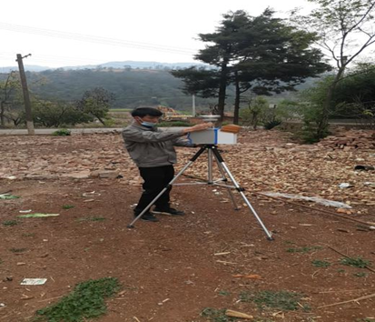 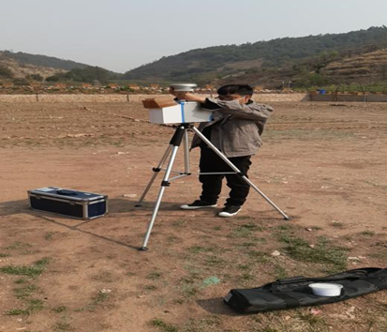

图2 填埋场现场监测采样

4、应对可能的环境风险，梳理存在的问题

重启应急填埋工作开始后，我局于2019年11月委托相关单位编制了《昆明市五华区西郊垃圾卫生填埋场重启运行环境现状调查报告》并邀请省市专家进行了现场的技术咨询。该报告主要梳理了填埋场现状存在问题，对应对这些问题提出了相应的建议和要求。由于受疫情影响，我局调度有限的资金，安排第三方监测机构开展了易受填埋场影响的我区主要地表河流—沙朗河（五华区段）的水环境质量手工监测工作，监测工作从2020年5月开始，每月上中下旬各安排一次手工断面监测，该项工作也在持续进行中。目前根据监测数据显示，受生活源、农业源影响沙朗河水质存在一定波动情况，因监测时间较短，整个河道水质变化趋势暂无法做出准确判断。

以下为第三方检测机构出具的监测数据。

表5 沙朗河支次沟渠水质检测数据汇总表 单位：mg/L

|  |  |  |  |  |  |  |  |  |  |  |  |  |  |  |  |
| --- | --- | --- | --- | --- | --- | --- | --- | --- | --- | --- | --- | --- | --- | --- | --- |
| 监测时段：五月上旬 | | | | | | | | | | | | | | | |
| 采样点位 | 采样日期 | | 阴离子表面活性剂 | | | 化学需氧量 | | | 总磷 | | | 氨氮 | | | 水质现状 |
| 三多水厂 | 2020.05.06 | | 0.05L | | | 16 | | | 0.32 | | | 0.246 | | | Ⅴ类 |
| 沙朗河坝子上游100m | 2020.05.06 | | 0.05 | | | 7 | | | 0.07 | | | 0.068 | | | Ⅱ类 |
| 西游洞后洞 | 2020.05.06 | | 0.05L | | | 20 | | | 0.18 | | | 0.216 | | | Ⅲ类 |
| 没底坑水库 | 2020.05.06 | | 0.06 | | | 27 | | | 0.04 | | | 0.323 | | | Ⅳ类 |
| 天生桥 | 2020.05.06 | | 0.05L | | | 7 | | | 0.10 | | | 0.049 | | | Ⅱ类 |
| 陡坡河迎龙村桥 | 2020.05.06 | | 0.35 | | | 13 | | | 0.28 | | | 1.673 | | | 劣Ⅴ类 |
| 监测时段：五月中旬 | | | | | | | | | | | | | | | |
| 三多水厂 | | 2020.05.15 | | 0.05 | | | 19 | | | 0.18 | | | | 0.409 | Ⅲ类 |
| 沙朗河坝子上游100m | | 2020.05.14 | | 0.05 | | | 8 | | | 0.07 | | | | 0.094 | Ⅱ类 |
| 西游洞后洞 | | 2020.05.14 | | 0.05L | | | 15 | | | 0.08 | | | | 0.151 | Ⅱ类 |
| 没底坑水库 | | 2020.05.15 | | 0.11 | | | 27 | | | 0.05 | | | | 0.417 | Ⅳ类 |
| 天生桥 | | 2020.05.15 | | 0.05 | | | 8 | | | 0.06 | | | | 0.093 | Ⅱ类 |
| 陡坡河迎龙村桥 | | 2020.05.15 | | 0.12 | | | 13 | | | 0.13 | | | | 0.134 | Ⅲ类 |
| 瓦恭龙潭 | | 2020.05.15 | | 0.05 | | | 26 | | | 0.06 | | | | 0.343 | Ⅳ类 |
| 监测时段：五月下旬 | | | | | | | | | | | | | | | |
| 三多水厂 | | 2020.05.25 | | | 0.05L | | | 25 | | | 0.43 | | 0.310 | | 劣Ⅴ类 |
| 沙朗河坝子上游 100m | | 2020.05.25 | | | 0.08 | | | 12 | | | 0.11 | | 0.395 | | Ⅲ类 |
| 西游洞后洞 | | 2020.05.25 | | | 0.07 | | | 9 | | | 0.11 | | 0.123 | | Ⅲ类 |
| 没底坑水库 | | 2020.05.25 | | | 0.05 | | | 25 | | | 0.07 | | 0.354 | | Ⅳ类 |
| 天生桥 | | 2020.05.25 | | | 0.05L | | | 5 | | | 0.06 | | 0.323 | | Ⅱ类 |
| 陡坡河迎龙村桥 | | 2020.05.25 | | | 0.05L | | | 10 | | | 0.10 | | 0.122 | | Ⅱ类 |
| 监测时段：六月上旬 | | | | | | | | | | | | | | | |
| 三多水厂 | | 2020.06.02 | | | 0.05L | | | 27 | | | 0.39 | | 0.894 | | Ⅳ类 |
| 沙朗河坝子上游 100m | | 2020.06.02 | | | 0.05L | | | 23 | | | 0.05 | | 0.077 | | Ⅳ类 |
| 西游洞后洞 | | 2020.06.02 | | | 0.05L | | | 29 | | | 0.08 | | 0.109 | | Ⅳ类 |
| 没底坑水库 | | 2020.06.02 | | | 0.05L | | | 38 | | | 0.07 | | 0.293 | | Ⅴ类 |
| 天生桥 | | 2020.06.02 | | | 0.05L | | | 8 | | | 0.08 | | 0.107 | | Ⅱ类 |
| 陡坡河迎龙村桥 | | 2020.06.02 | | | 0.05L | | | 7 | | | 0.13 | | 0.142 | | Ⅲ类 |

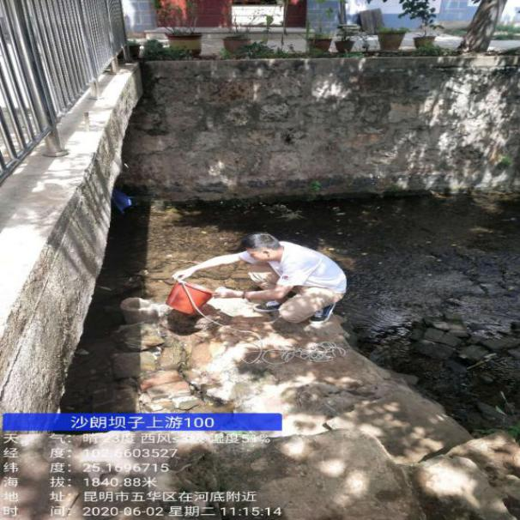 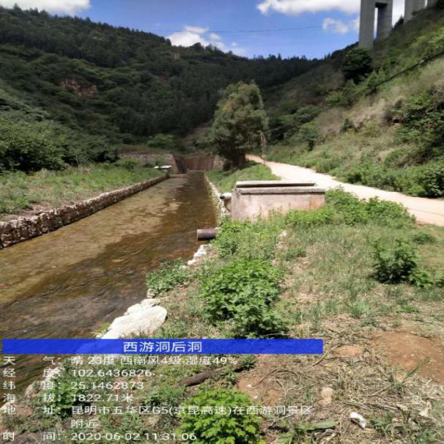

图3 沙朗河部分河道断面手工监测采样

三、下一步工作方向

1、督促应急填埋区渗滤液的处置

对应急填埋区已形成积水潭，我局将督促填埋场作业单位做好雨季期间的导排工作，防止出现漫堤风险，待雨季结束后，将督促该单位完成渗滤液导排系统和填埋废气导排系统的建设工作。

2、配合完成渗滤液处理站的升级改造工作

鉴于填埋场渗滤液处理站目前处理设备老化，渗滤液收集管线破损等问题，我局将配合相关部门完成渗滤液处理站的升级改造工作和收集管道的更换工作。

3、完善地下水监测

根据《生活垃圾填埋场污染控制规范》GB16889-2008和《生活垃圾填埋场环境监测技术要求》GB18772-2017的相关规定要求，我局将尽快申请资金，恢复该填埋场地下水监测井（初步考虑设置本底井一眼，排水井一眼，污染扩散井两眼，污染监测井两眼），再根据填埋场实际情况科学确定需要进行监控的污染因子，委托第三方监测机构定期进行监测和数据统计上报。

综上，对已经完成或开展的工作，我局将根据相关技术规范和已取得的技术成果要求，结合填埋场的实际情况确定工作推进的持续时间，同时我局将巩固现有工作成果，发现问题及时整改。一方面要进一步做好监督检查工作，一方面要做好工作安排的合理化论证，避免造成资金的重复投入。

对已列入计划的工作，应按照既定计划抓紧实施，出现问题的经科学论证后应及时调整，确保资金有效投入。感谢您对五华区工作的关心和支持

昆明市生态环境局五华分局

2020年 9 月 3日

━━━━━━━━━━━━━━━━━━ ━━━━━━━━━━━━━━━━━━

抄送：区政府目督办，区政协提案委。

━━━━━━━━━━━━━━━━━━━━━━━━━━━━━━━━━━━━

昆明市五华区人民政府办公室 2020年9月3日印发

━━━━━━━━━━━━━━━━━━━━━━━━━━━━━━━━━━━━